SEQUÊNCIA DIDÁTICA 3

OS MATERIAIS DA ESCOLA

Conteúdo
Os materiais da escola.

Objetivos
- Reconhecer diferentes materiais presentes em objetos escolares.
- Identificar as características dos materiais presentes nos objetos escolares.
- Comparar e diferenciar os materiais presentes em objetos de uso escolar.

Objeto de conhecimento e habilidade da BNCC – 3ª versão
A sequência didática trabalha com o objeto de conhecimento Características dos materiais, previsto na Base Nacional Comum Curricular. A habilidade aqui mobilizada é a EF01CI01: Comparar características de diferentes materiais presentes em objetos de uso cotidiano.

Número de aulas
2 aulas (de 40 a 50 minutos cada).

Aula 1

Conteúdo específico
Objetos escolares feitos de madeira.

Recursos didáticos
Página 92 do Livro do Estudante, lápis, lápis coloridos, folhas de papel sulfite, computador com acesso à internet, projetor de imagens e materiais escolares.

Encaminhamento
No primeiro momento da aula, peça aos alunos que coloquem em cima de suas mesas os materiais escolares que estão guardados nos estojos e mochilas. Depois, a fim de levantar conhecimentos prévios, solicite a eles que respondam à atividade 2 da página 92 do Livro do Estudante, na qual eles deverão marcar um “X” nos objetos escolares feitos a partir da madeira.
Em seguida, solicite que apenas os objetos escolares feitos de madeira fiquem em cima das mesas. Se julgar necessário, oriente-os com relação a quais objetos têm madeira em sua composição. Solicite que observem outros objetos da sala de aula e falem quais deles também são feitos com madeira. Em algumas escolas, as mesas, as cadeiras e as lousas são feitas a partir desse material.
Depois, peça aos alunos que observem as características dos objetos escolares feitos de madeira. É provável que eles percebam que, apesar de todos os objetos serem feitos a partir desse material, eles apresentam características diversas. Nesse momento, explique que a madeira é retirada das árvores e passa por diversos processos até se transformar em lápis, papéis, cadeiras e mesas.
Como atividade complementar, previamente à aula, imprima o texto Você sabe como são fabricados os lápis de colorir?. Disponível em: <http://www.educacao.sp.gov.br/noticias/voce-sabe-como-sao-fabricados-os-lapis-de-colorir/>. Acesso em: 18 dez. 2017. Leia para os alunos as informações do passo a passo da produção de um lápis de colorir. Peça que façam um desenho em folhas de papel sulfite sobre as etapas da fabricação dos lápis de colorir, com base no texto lido.
Para a aferição da aprendizagem, verifique os objetos de madeira deixados sobre a mesa e o desenho realizado sobre a fabricação do lápis de colorir; fique atento se os alunos desenharam todas as etapas.

Aula 2

Conteúdo específico
Objetos escolares feitos de plástico e metal.

Recursos didáticos
Página 93 do Livro do Estudante, lápis, atividade complementar impressa, régua transparente, tesoura com pontas arredondadas, folha de caderno e outros materiais escolares diversos.

Encaminhamento
No primeiro momento da aula, peça aos alunos que coloquem novamente os materiais escolares que estão guardados nos estojos e mochilas sobre a mesa. Depois, para retomar a aula anterior, peça que separem os objetos feitos de madeira, os objetos feitos de plástico, os objetos feitos de metal e os objetos feitos de metal e plástico. Em seguida, pergunte: “Quais características vocês observaram para descobrir de que materiais esses objetos são feitos?”.
Peça aos alunos que façam a atividade 3 da página 93 do Livro do Estudante, na qual eles devem marcar um “X” nos objetos escolares que eles possuem e que são feitos de plástico. Ressalte a variedade de objetos que são feitos a partir desse material e explique aos alunos que o plástico é muito utilizado por ser resistente e por ser facilmente moldável em diferentes formas. Por isso existem muitos tipos de plásticos com os quais podem ser feitos diferentes objetos.
No segundo momento da aula, como atividade complementar, entregue uma cópia para cada aluno da Ficha de pesquisa de características dos objetos escolares apresentada ao final desta sequência didática. Peça aos alunos que, em grupos, deixem sobre a mesa uma régua transparente, uma folha de caderno e uma tesoura com pontas arredondadas. Depois, oriente-os a observar os objetos e registrar as características assinalando um “X” no campo correspondente às características dos objetos escolares. Após preencherem a ficha, peça para ligarem o objeto ao material de que é feito. A execução das atividades propostas favorece o desenvolvimento da habilidade EF01CI01, na qual os alunos devem ser capazes de comparar características de diferentes materiais presentes em objetos de uso cotidiano.
Para aferição da aprendizagem, utilize a Ficha de pesquisa de características dos objetos escolares, disponível ao final da sequência didática. Na atividade 1 da ficha, espera-se que os alunos respondam: para folha de papel - opaco e flexível; para régua: transparente (ou opaca em alguns casos) e dura; para tesoura: opaca, brilhante e dura. Na atividade 2 da ficha, os alunos devem ligar as folhas de papel à madeira; a régua ao plástico e a tesoura a plástico e metal. Verifique se os alunos responderam corretamente e, caso necessário, retome o conteúdo estudado nesta sequência didática.

Atividades

1. OBSERVE A IMAGEM A SEGUIR.

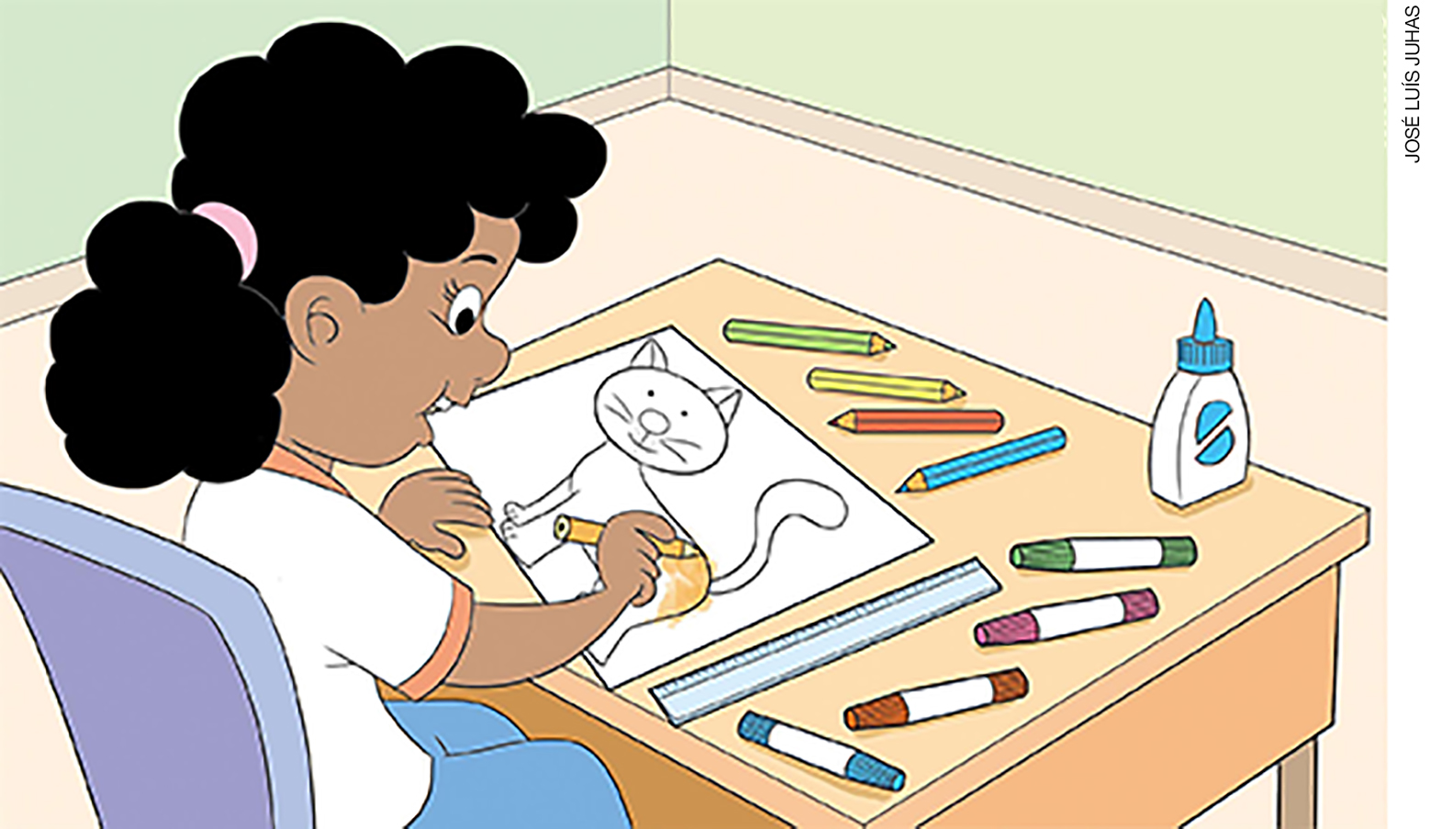

- CIRCULE OS OBJETOS ESCOLARES QUE SÃO FEITOS A PARTIR DA MADEIRA.
- MARQUE UM X OS OBJETOS ESCOLARES FEITOS DE PLÁSTICO.

2. RESPONDA À CHARADA POR MEIO DE UM DESENHO (DICA: É UM MATERIAL ESCOLAR).

O QUE É, O QUE É, NASCE GRANDE E MORRE PEQUENO?
(CHARADA POPULAR)

- CIRCULE DUAS CARACTERÍSTICAS DESSE OBJETO ESCOLAR.

DURO FLEXÍVEL TRANSPARENTE OPACO BRILHANTE

Respostas das atividades

1. Os lápis de cor e a folha de papel devem ser circulados. O tubo de cola, a régua e as canetas hidrográficas devem ser marcados com um X.

2. Os alunos devem desenhar um lápis e circular as características duro e opaco.

Autoavaliação

MARQUE UM X DE ACORDO COM O QUE VOCÊ APRENDEU. | SIM | MAIS OU MENOS | NÃO
1. SEI IDENTIFICAR DE QUE MATERIAIS SÃO FEITOS OS MEUS OBJETOS ESCOLARES.
2. SEI RECONHECER AS CARACTERÍSTICAS DOS MATERIAIS USADOS PARA FAZER MEUS OBJETOS ESCOLARES.
3. SEI COMPARAR E DIFERENCIAR OS MATERIAIS PRESENTES EM OBJETOS DE USO ESCOLAR.

FICHA DE PESQUISA DE CARACTERÍSTICAS DOS OBJETOS ESCOLARES

NOME: ______________________________________________________________
TURMA: _______________________________DATA: _________________________

1. MARQUE UM X DE ACORDO COM AS CARACTERÍSTICAS DOS OBJETOS ESCOLARES.

 | CARACTERÍSTICAS DOS OBJETOS ESCOLARES
OBJETO ESCOLAR | TRANSPARENTE | OPACO | BRILHANTE | FLEXÍVEL | DURO
FOLHA DE PAPEL
RÉGUA
TESOURA

2. LIGUE OS OBJETOS AOS MATERIAIS DE QUE SÃO FEITOS.

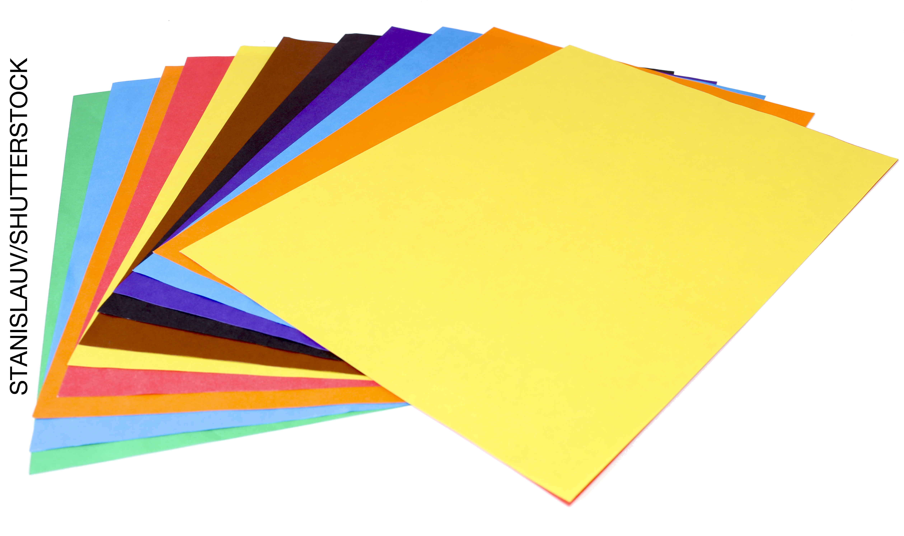 | PLÁSTICO.
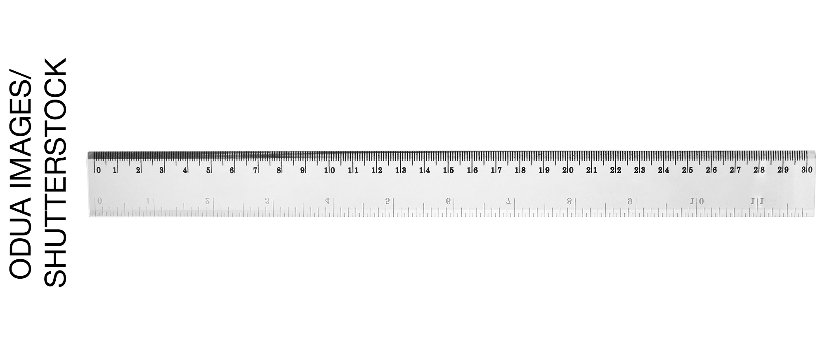 | MADEIRA.
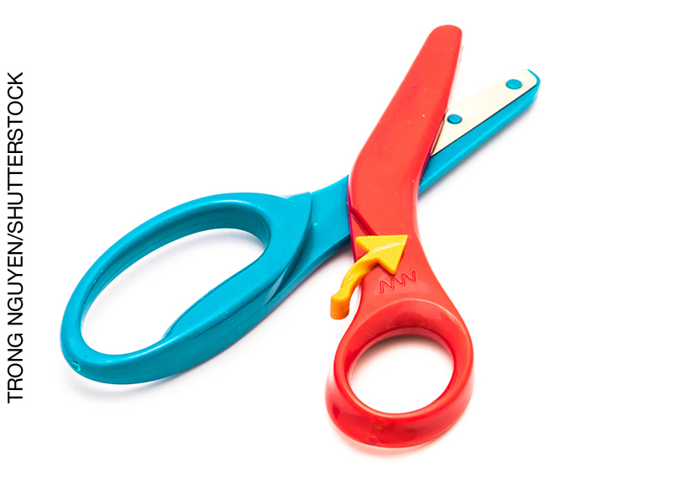 | PLÁSTICO E METAL.

